TW-LT602离心泵综合实验装置

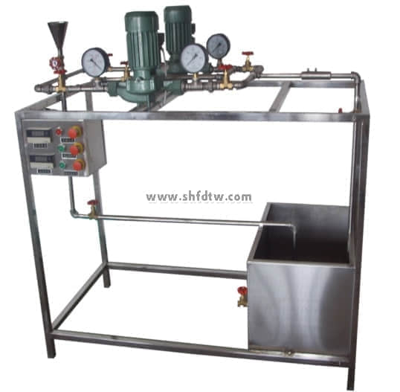

实验目的：  
1、适合于工程流体力学（水力学）教学实验。  
2、了解离心泵的结构、特性及操作；熟悉离心泵的工作原理。  
3、掌握离心泵主要参数的测定方法，测量一定转速下的离心泵特性曲线。  
4、双泵串、并联实验及泵汽蚀实验。  
  
主要配置：  
离心泵、蓄水箱、文丘里流量计、压力表、U型压差计、单相功率表、玻璃温度计、实验管道、阀门、自循环装置、不锈钢框架。  
  
技术参数：  
1、运行环境：温度0-40℃，相对湿度：≤90%RH，电源：220V/50Hz。可连续操作。  
2、离心泵采用管道离心泵，额定功率：370W，转速：2800r/min，吸程：8m，效率：34%，流量：2.5m3/h，扬程：15m，实验范围宽，能明显出现空化汽蚀现象，数量2台。  
3、压力表：表盘直径Φ100mm，测量范围0-0.4MPa，精度1.5级。  
4、真空表：表盘直径Φ100mm，测量范围-0.1-0MPa，精度1.5级。  
5、电动机功率采用数字单相交流功率测量仪表测得。  
6、文丘里流量计流量：0～6 m3/h。压差范围：10~150KPa。  
7、蓄水箱：容积约70L，304不锈钢材质，当停止供水开启灌泵阀时，可使泵运行时出现汽蚀现象。  
8、实验所用的流体-水为全循环使用设计，充分节约水资源。  
9、电控箱，装有开关指示灯、功率表，对其中泵的功率进行显示。  
10、框架及台面均为304不锈钢材质，结构紧凑，外形美观，操作方便。  
11、外形尺寸：1650×600×1500mm（长×宽×高），框架为可移动式设计，带脚轮及禁锢脚。